

ČESKÝ ATLETICKÝ SVAZ
ORGANIZAČNÍ KOMISE
169 00 PRAHA 6 - STRAHOV, DISKAŘSKÁ 100
___________________________________________________________________

ÚŘEDNÍ ZPRÁVA
ORGANIZAČNÍ KOMISE ČAS

Organizační komise ČAS napravuje administrativní pochybení sekretariátu ČAS
a doplňuje seznam povolených přestupů ohlášených v přestupním období
od 1. do 31. března 2015 takto:

POVOLENÉ PŘESTUPY

Číslo Příjmení, jméno Původní klub Nový klub RN
239 Juránek Štěpán VSK Univerzita Brno AC Moravská Slavia Brno 90
(UNIBR) (MOSBR)

Výše uvedený přestup splňoval všechny náležitosti stanovené čl. 8 odst. 3 - mateřský klub vyjádřil na přestupním lístku s přestupem souhlas, a odst. 4 - přestupní lístek byl doručen do sídla ČAS do konce přestupního období a byl k němu přiložen doklad
o zaplacení poplatku za přestup, směrnice ČAS č. 8/2009, o registrovaných sportovcích, ve znění pozdějších předpisů, administrativním pochybením sekretariátu ČAS však nebyl předložen organizační komisi ČAS k rozhodnutí.

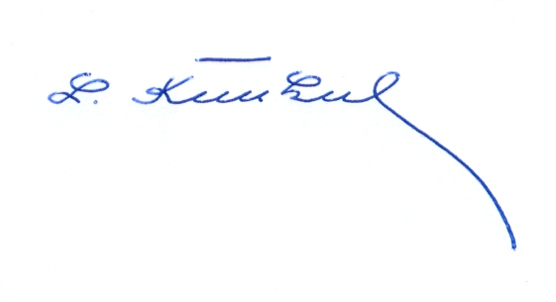
V Praze, dne 6. května 2015

RNDr. Ladislav Kňákal,
předseda organizační komise ČAS

